Activité expérimentale
Comment faire jouer une mélodie au microcontrôleur ?
L’Euro 2020 aura lieu du 12 juin au 12 juillet dans 12 villes de 12 pays d’Europe. La France rencontrera l’Allemagne le 16 juin à Munich pour débuter la compétition. Une entreprise de marchandising a prévu de produire des drapeaux équipés d’un microcontrôleur permettant de faire jouer au drapeau une mélodie bien connue des supporters de l’équipe de France.
Le but de votre travail est de programmer le microcontrôleur afin de produire la mélodie désirée.



https://fr.wikipedia.org

Document 1 : Enregistrement sur Audacity de la mélodie
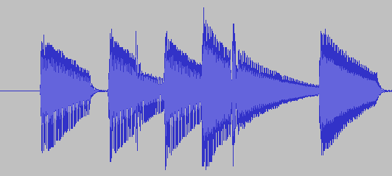
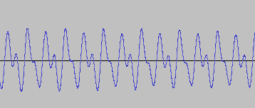
N° notes 1
2
3
4
5
7
6

Zoom sur le signal temporel de la note 7

Document 2 : Mesure de la période T d’un signal avec Audacity
→Pour cela, cliquer sur le bouton ① et sélectionner une partie du signal correspondant à la note choisie. Puis cliquer sur le bouton ② pour zoomer.
①

②
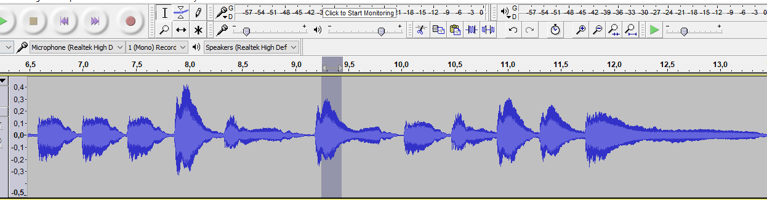

→Sélectionner alors à la souris 10 périodes au moins (plus on mesure une grande durée, plus grande est la précision) et lire la durée de la sélection③ après avoir sélectionné l’onglet adéquat.
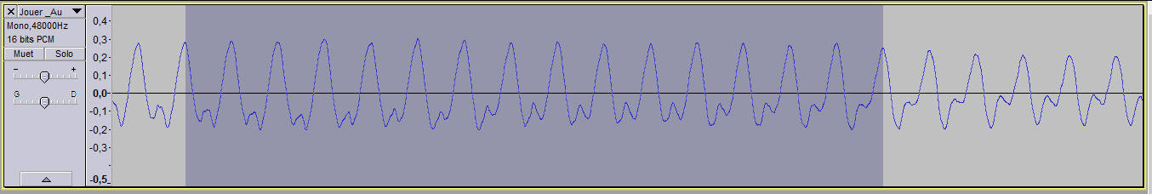
③

→Calculer ensuite la durée d’une période T.

Document 3 : Montage et programme permettant de produire un son avec le microcontrôleur
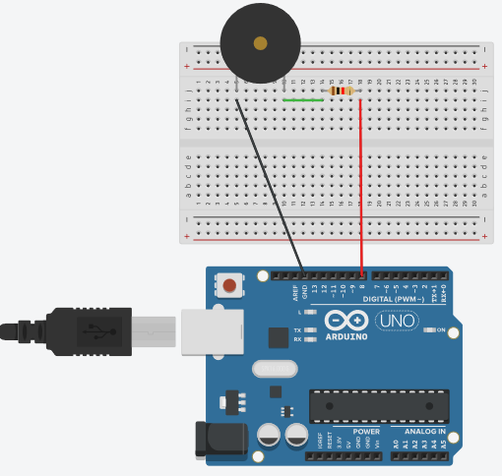
La fonction tone() permet de générer un signal électrique carré, périodique, avec comme paramètre le numéro de la borne utilisée sur la carte, la fréquence du signal et la durée (en ms) :
tone(numéro borne, fréquence, durée)
Le fonction tone ne bloque pas e programme.

Sous l’effet d’un signal électrique, le piezo vibre. La vibration du piezo, entraîne la vibration de l’air et par conséquent l’émission d’un son.
Le son émis à la même fréquence que le signal reçu par le piezo.

Buzzer piezo

Dipôle Ohmique 220 Ω

Bornes 8
et GND

Microcontrôleur (carte Arduino)

https://www.tinkercad.com
Le programme est déjà bâti, il vous suffira de le compléter et d’en comprendre les bases.
Travail préliminaire :
- Réalise le montage du document 3.
- Ouvre le fichier : « test son.ino » disponible dans ton dossier.
- Clique sur pour vérifier que le programme est correct : les erreurs sont indiquées en bas de la fenêtre.
- Branche le port USB de la carte sur l’ordinateur.
- Dans le menu « outils » / « port » choisir le port où est branché la carte Arduino.
- Téléverse le programme sur la carte en cliquant sur . Ecoute. Débranche le port USB pour stopper le son.
- Complète ta fiche réponse (questions 1, 2, 3,4)

APPEL N°1 | Appelle le professeur pour présenter votre travail.

Résolution du problème :
- Afin de compléter le programme qui va te permettre de faire jouer au microcontrôleur la mélodie désirée, tu vas devoir déterminer la hauteur de chaque note jouée dans cette mélodie. Continue ton compte-rendu à la suite de la fiche déjà complétée. Note « expérience proposée » et explique comment tu vas réussir à déterminer cette hauteur. Tu disposes de la mélodie enregistrée sur Audacity.

APPEL N°2 | Appelle le professeur pour présenter votre travail.

- Réalise les mesures prévues. Sur ton compte-rendu, note « mesures » et regroupe tes mesures et tes calculs dans un tableau.
- A l’aide de tes mesures, complète le programme : « programme élève à compléter.ino » disponible dans ton dossier.
- Fais jouer la mélodie au microcontrôleur. Si celle-ci est satisfaisante, fais une capture d’écran du programme.
- Sur ton cahier, note « réponse au problème posé ». Colle ta capture d’écran et le flashcode qui te permettra d’avoir accès à la mélodie à la maison.

APPEL N°3 | Appelle le professeur pour présenter votre travail.

- Ecoute avec le casque la mélodie d’origine. Qu’en penses-tu ? Note tes impressions dans ton compte-rendu, propose des améliorations éventuellement.

Activité expérimentale
Comment faire jouer une mélodie au microcontrôleur ?
L’Euro 2020 aura lieu du 12 juin au 12 juillet dans 12 villes de 12 pays d’Europe. La France rencontrera l’Allemagne le 16 juin à Munich pour débuter la compétition. Une entreprise de marchandising a prévu de produire des drapeaux équipés d’un microcontrôleur permettant de faire jouer au drapeau une mélodie bien connue des supporters de l’équipe de France.
Le but de votre travail est de programmer le microcontrôleur afin de produire la mélodie désirée.

https://fr.wikipedia.org

Montage :
Dipôle Ohmique 220 Ω
Buzzer piezo

Mélodie à faire jouer à la carte :
N° notes 1
2
3
4
5
6
7

Microcontrôleur (carte Arduino)

Programme utilisé :

- Associe les éléments du programme ci-dessous à leur commentaire :

// Attendre 1500 millisecondes.

● // On définit Borne comme un pin de sortie de la carte.

● // On nomme le pin 8 : Borne.

● // On génère sur Borne un signal carré de fréquence 330 Hz pendant 1000 millisecondes.

const byte BORNE=8; | ●
void setup()
{
pinMode(BORNE,OUTPUT); | ●
}
void loop()
{
tone(BORNE,330,1000); | ●
delay (1500) ; | ●
}

- Surligne l’endroit du programme où la hauteur de la note jouée est indiquée.
- Surligne les informations qui vont donner le rythme du son.
- Si la mélodie contient 3 notes, quelles lignes sont répétées 3 fois ?

S’approprier | 1 | - Rechercher et organiser l’information en lien avec la problématique. | A | B | C | D | Ne
Analyser/Raisonner | 1 | - Proposer une stratégie de résolution. | A | B | C | D | Ne
Réaliser | 2 | - Effectuer des procédures courantes (calculs, utilisation de l’outil informatique). | A | B | C | D | Ne
Valider | 1 | - Faire preuve d’esprit critique, procéder à des tests de vraisemblance.  - Proposer d’éventuelles améliorations de la démarche. | A | B | C | D | Ne
Communiquer | 1 | - Utiliser un vocabulaire adapté et utiliser des modes de représentations appropriés. | A | B | C | D | Ne

Eléments de correction :

 | 1 | 2 | 3 | 4 | 5 | 6 | 7
10T (ms) | 91 | 91 | 77 | 91 | 102 | 115 | 121
T (10⁻³s) | 9,1 | 9,1 | 7,7 | 9,1 | 10,2 | 11,5 | 12,1
f (Hz) | 109 | 109 | 130 | 109 | 98 | 87 | 83
f_{théo} (Hz) | 110 La1 | 110 La1 | 131 Do2 | 110 La1 | 98 sol1 | 87 Fa1 | 82 Mi1

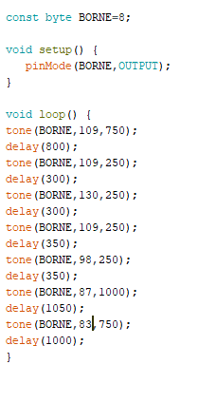

Activité expérimentale
Produire un son avec un microcontrôleur

Capacités :
- Définir et déterminer la période et la fréquence d’un signal sonore notamment à partir de sa représentation temporelle.
- Mesurer la période d’un signal sonore périodique.
- Utiliser un dispositif comportant un microcontrôleur pour produire un signal sonore.
- Relier qualitativement la fréquence à la hauteur d’un son audible.

Matériel par groupe :
- Carte Arduino avec buzzer, conducteur ohmique 220 Ω, Fils
- Ordinateur
- Audacity
- Casque

